 | Министерство науки и высшего образования Российской Федерации  Федеральное государственное бюджетное образовательное учреждение  высшего образования  «Московский государственный технический университет  имени Н.Э. Баумана  (национальный исследовательский университет)»  (МГТУ им. Н.Э. Баумана)

ФАКУЛЬТЕТ «Информатика и системы управления»____________________________________

КАФЕДРА «Программное обеспечение ЭВМ и информационные технологии»______________

Лабораторная работа №2

По предмету: «Функциональное и логическое программирование»

Тема: Списки в Lisp. Использование стандартных функций.

Студент: Гасанзаде М.А.,
Группа: ИУ7-66Б

Москва, 2020 г.

Введение

Методологии программирования:
- Императивное
- Функциональное
- Логическое
- Объектно-ориентированное

Основные идеи функционального программирования:
- Отсутствие понятие «оператор»
- Базовое понятие – «функция»
- Базовая структура – «список»
- Нет четкого разделения на программу и данные

Функциональное (аппликативное) программирование - базовым понятием является функция (математическое понятие); за состоянием памяти следить не нужно - важен результат (возврат), а не процесс (состояние памяти). Операторов и команд нет в принципе. Функциональное программирование ориентировано на символьную обработку данных. Предполагается, что любую информацию можно свести к символьной. Слово «символ» здесь близко к понятию «знак».
Базис Lisp образуют:
атомы, структуры, базовые функции, базовые функционалы.
Цель работы: приобрести навыки использования списков и стандартных функций Lisp.
Задачи работы: изучить способ использования списков для фиксации информации, внутреннее представление одноуровневых и структурированных списков, методы их обработки с использованием базовых функций Lisp.

Задание №3
3. Что будет в результате вычисления выражений?
a) (CAADR ' ((blue cube) (red pyramid))) – RED
b) (CDAR '((abc) (def) (ghi))) – Nil
c) (CADR ' ((abc) (def) (ghi))) – (DEF)
d) (CADDR ' ((abc) (def) (ghi))) – (GHI)

Задание №4
4. Напишите результат вычисления выражений:
(list 'Fred 'and 'Wilma) – (FRED AND WILMA)
(list 'Fred ' (and Wilma)) – (FRED (AND WILMA))
(cons Nil Nil) – (NIL)
(cons T Nil) – (T)
(cons Nil T) – (NIL . T)
(list Nil) – (NIL)
(cons ' (T) Nil) – ((T))
(cons 'Fred '(and Wilma)) – (FRED AND WILMA)
(cons 'Fred '(Wilma)) – (FRED WILMA)
(list Nil Nil) – (NIL NIL)
(list T Nil) – (T NIL)
(list Nil T) – (NIL T)
(cons T (list Nil)) – (T NIL)
(list '(T) Nil) – ((T) NIL)
(cons '(one two) '(free temp)) – ((ONE TWO) FREE TEMP)

Задание №5
5.1 Написать функцию (f arl ar2 ar3 ar4), возвращающую список:
((arl ar2) (ar3 ar4)).
;function(f ar1 ar2 ar3 ar4) return ((ar1 ar2)(ar3 ar4))

(defun f1 (ar1 ar2 ar3 ar4)
(list (list ar1 ar2) (list ar3 ar4)))
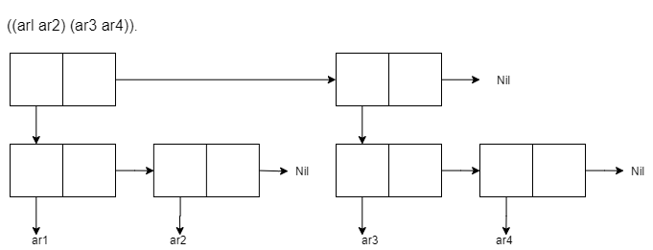
Рисунок 1. Результат представленный в виде списочных ячеек.

5.2 Написать функцию (f arl ar2), возвращающую ((arl) (ar2)).
;function(f ar1 ar2) return ((ar1)(ar2))
(defun f2 (ar1 ar2)
(list (list ar1) (list ar2)))
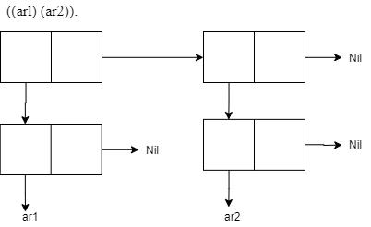

5.3 Написать функцию (f arl), возвращающую (((arl))).
(defun f3 (ar1)
(list (list (list (ar1))))
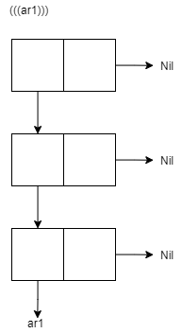
Ответы на вопросы:
- Функция в Лиспе есть однозначное отображение множества исходных данных на множество её значений. У функции может быть произвольно много аргументов, от нуля до любого конечного числа, но обязательно должно быть хотя бы одно значение
- Классификация функций:
- Базовые функции – принимают фиксированное количество аргументов
- Формы – принимают не фиксированное количество аргументов или обрабатывают аргументы по разному
- Функционалы (высших порядков) – используют другие функции в качестве аргументов или вырабатывают в качестве результатов.

- CAR и CDR являются базовыми функциями доступа к данным. CAR принимает точечную пару или пустой список в качестве аргумента и возвращает первый элемент или nil, соответственно. CDR принимает точечную пару или пустой список и возвращает список состоящий из всех элементов, кроме первого. Если в списке меньше двух элементов, то возвращается Nil.
- LIST и CONS являются функциями создания списков (cons – базовая, list – нет).
- Функция cons создает списочную ячейку и устанавливает два указателя на аргументы. Функция list принимает переменное число аргументов и возвращает список, элементы которого – переданные в функцию аргументы.

